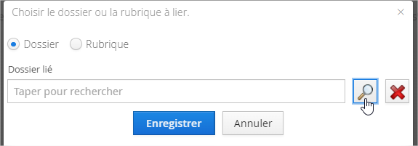

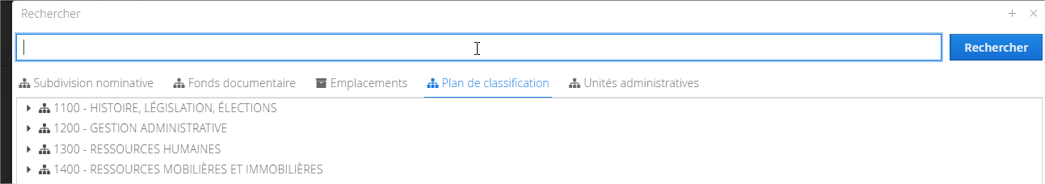

Recherche du dossier par mot-clé, par ID, etc…